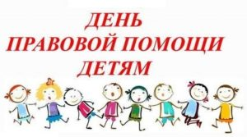

20 ноября празднуется Всемирный день ребенка. Это не совсем обычный день. Он задумывался не просто как праздник, но и как день, который помог бы обратить внимание общественности на проблемы детей во всем мире, а также на взаимопонимание между миром детей и миром взрослых.
20 ноября 1989 года, когда была подписана Конвенция о правах ребенка, Декларация прав ребенка приняла статус международного правового документа. Декларация прав ребенка призывала всех родителей, органы власти, государственных деятелей, любые организации признать права и свободы ребенка, соблюдать их и всеми силами содействовать их осуществлению.
Уважаемые учащиеся и родители! Мы подготовили для вас материалы на правовую тему.
Из них вы получите информацию о правах несовершеннолетних и об их ответственности за совершаемые деяния.

https://youtu.be/oxDt7fCTm1Q
https://youtu.be/yIN-mjMREg4

